WYPRAWKA UCZNIA KLASY II W ROKU SZKOLNYM 2020/2021

- Piórnik (wyposażony w następujące przybory, które dziecko nosi codziennie):
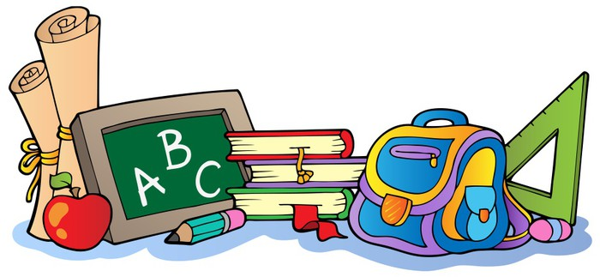
- pióro wieczne + naboje
- długopis z zielonym wkładem
- 2 ołówki
- temperówka zamykana
- gumka do ścierania
- kredki ołówkowe
- nożyczki
- klej w sztyfcie
- linijka

- Zeszyty (w okładkach, podpisane):

- w wąskie linie (niebieskie i czerwone) – 32-kartkowy, 2 szt.
- w kratkę – 32-kartkowy; 2 szt.
- w kratkę – 16-kartkowy; 1szt.

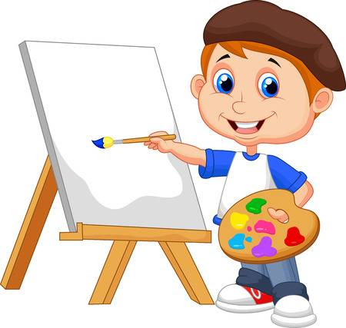
3. Materiały do zajęć plastyczno – technicznych (podpisane):

- blok techniczny – biały A4
- blok techniczny – kolorowy A4
- blok rysunkowy – biały A4
- blok rysunkowy – kolorowy A4
- kolorowa bibuła –5 kolorów
- papier kolorowy
- kredki woskowe lub pastele
- plastelina
- farby plakatowe – pędzelek cienki i gruby, kubeczek na wodę
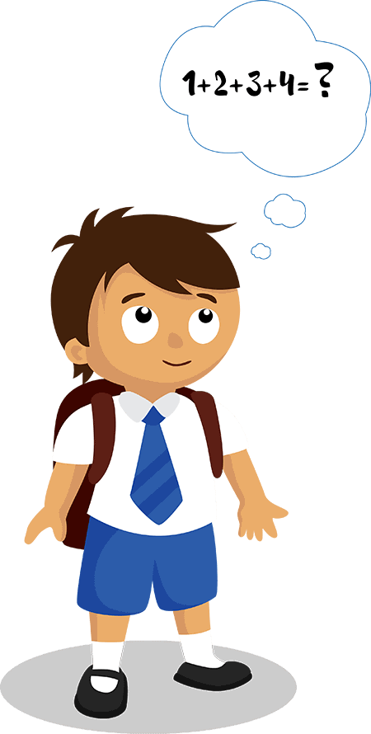
- podkładka do lepienia i malowania
- tekturowa teczka na gumkę (2 szt.)
4. Zajęcia ruchowe – granatowe lub czarne spodenki (getry) i biała koszulka.

5. Obuwie na zmianę - z białą podeszwą w podpisanym worku.

6. Strój galowy:
- Dziewczynki: biała bluzka, granatowa lub czarna spódnica.
- Chłopcy: biała koszula, czarne lub granatowe spodnie.

Obowiązkowo w plecaku dwie maseczki.

DO ZOBACZENIA W NOWYM ROKU SZKOLNYM
